Отчет
о результатах проведения всероссийских проверочных работ в 7-х классах
МКОУ «СОШ №3 ст. Зеленчукской им. В.В. Бреславцева» в 2019 г.
На основании приказа МОиН РФ от 29.01.2019 г №84 «О проведении мониторинга качества образования» и приказа МОиН КЧР от 15.03.2019г №214/1 «О проведении Федеральных оценочных процедур в общеобразовательных организациях КЧР в 2019 году» и приказа Управления образования
администрации Зеленчукского муниципального района от 27 марта 2019 г. № 43
«О проведении Всероссийских проверочных работ в общеобразовательных организациях Зеленчукскогомуниципального района в 2018-2019 учебном году» учащиеся 7 классов МКОУ «СОШ №3 ст. Зеленчукской им. В.В. Бреславцева» приняли участие в мониторинге качества общеобразовательной подготовки учащихся по русскому языку, математике, географии.

Русский язык
Обучающиеся 7-х классов МКОУ «СОШ №3 ст. Зеленчукской им. В.В. Бреславцева» 09 апреля 2019 года в количестве 31 человек участвовали в ВПР по русскому языку.
С целью обеспечения объективности при проведении ВПР были привлечены независимые общественные наблюдатели из числа родителей обучающихся, а также администрация школы.
Результаты ВПР 7-х классов проверены согласно критериям, внесены в форму протокола, загружены в личный кабинет образовательного учреждения.
Результаты ВПР:
7 класс:

Всего обучающ. | Участ. | «5» четв. | «5» ВПР | «4» четв | «4» ВПР | «3» четв | «3» ВПР | «2» четв | «2» ВПР | Качество  (ВПР) | Не справились (ВПР)
33 | 31 | 3 | 2 | 13 | 13 | 15 | 11 | 0 | 5 | 48 | 16% (5уч)

Гистограмма соответствия отметок за выполненную работу и отметок по журналу
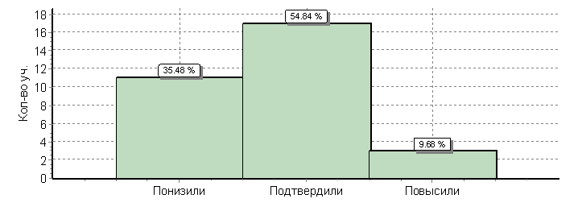
 | Кол-во уч. | %
Понизили ( Отм.< Отм.по журналу) | 11 | 35
Подтвердили(Отм.=Отм.по журналу) | 17 | 55
Повысили (Отм.> Отм.по журналу) | 3 | 10
Всего*: | 31 | 100

Статистика по отметкам
ОО |  |  |  |  |  |  |  |  |  | Кол-во уч. |  |  |  | Распределение групп баллов в %
 |  |  |  |  |  |  |  |  |  |  | 2 | 3 | 4 | 5
 |  | Зеленчукский муниципальный район |  |  |  |  |  |  |  | 333 | 26.1 | 40.8 | 29.1 | 3.9
 |  |  | (sch093065) Средняя общеобразовательная школа №3 ст. Зеленчукс |  |  |  |  |  |  | 31 | 16.1 | 35.5 | 41.9 | 6.5
Общая гистограмма отметок
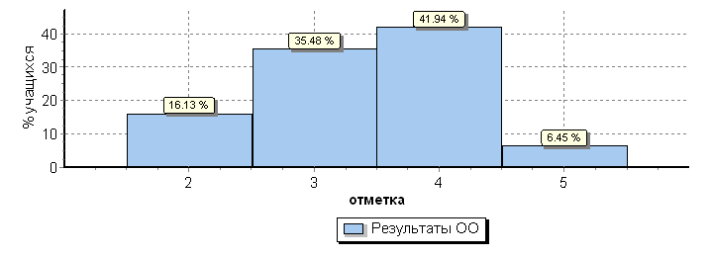
Распределение отметок по вариантам
 |  |  |  | Отметка
Вариант |  |  |  | 2 | 3 | 4 | 5 | Кол-во уч.
11 |  |  |  | 3 | 7 | 5 |  | 15
12 |  |  |  | 2 | 4 | 8 | 2 | 16
Комплект |  |  |  | 5 | 11 | 13 | 2 | 31

Задание 1 проверяет умение обучающихся правильно списывать осложненный пропусками орфограмм и пунктограмм текст, соблюдая при письме изученные орфографические и пунктуационные нормы.
Справились: К1 - 73% уч-ся. К2 – 53% уч-ся; К-3 – 100% уч-ся;
Задание 2 предполагает знание признаков основных языковых единиц и нацелено на выявление уровня владения обучающимися базовыми учебноязыковыми аналитическими умениями:
− морфемный разбор направлен на умения обучающихся делить слова на морфемы на основе смыслового, грамматического и словообразовательного анализа слова;
Справились: К1 – 93% уч-ся;
− словообразовательный разбор − на проверку умения обучающихся анализировать словообразовательную структуру слова, выделяя исходную (производящую) основу и словообразующую(-ие) морфему(-ы); различать изученные способы словообразования слов различных частей речи;
Справились: К2 – 40% уч-ся;
− морфологический разбор – на выявление уровня умения анализировать слово с точки зрения его принадлежности к той или иной части речи, умения определять морфо логические признаки и синтаксическую роль данного слова;
Справились: К3 – 40% уч-ся;
− синтаксический разбор − на выявление уровня умения анализировать различные виды предложений с точки зрения их структурной и смысловой организации, функциональной предназначенности.
Справились: К4 – 67% уч-ся;
Задание 3 нацелено на проверку умения распознавать производные предлоги в заданных предложениях, отличать их от омонимичных частей речи; орфографического умения правильно писать производные предлоги.
Справились: 53% уч-ся;

Задание 4 нацелено на проверку умения распознавать производные союзы в заданных предложениях, отличать их от омонимичных частей речи; орфографического умения правильно писать производные союзы.
Справились: 60% уч-ся;
Задание 5 направлено на выявление уровня владения орфоэпическими нормами русского литературного языка, проверку коммуникативного универсального учебного действия (владеть устной речью).
Справились: 80% уч-ся;
Задание 6 проверяет умение распознавать случаи нарушения грамматических норм русского литературного языка в заданных предложениях и исправлять эти нарушения.
Справились: 67% уч-ся;
Задания 7 и 8 проверяют умение опознавать предложения с причастным оборотом, деепричастным оборотом, обращением; находить границы причастного и деепричастного оборотов, обращения в предложении; умение применять знание синтаксиса в практике правописания; пунктуационные умения, а именно соблюдать изученные пунктуационные нормы в процессе письма и обосновывать выбор предложения и знаков препинания в нем.
Справились (7 задание): 35% уч-ся;
Справились (8 задание): 25% уч-ся;
Задание 9 нацелено на проверку понимания обучающимися письменно предъявляемой текстовой информации, ориентирования в содержании текста, проверяются умения анализировать прочитанный текст с точки зрения его основной мысли, распознавать и формулировать основную мысль текста в письменной форме (правописные умения), соблюдая нормы построения предложения и словоупотребления.
Справились: 47% уч-ся;
Задание 10 предполагает ориентирование в содержании прочитанного текста, понимание его целостного смысла, нахождение в тексте требуемой информации, проверку предметного коммуникативного умения опознавать функционально-смысловые типы речи, представленные в тексте.
Справились: 067% уч-ся;
Задание 11 также предполагает ориентирование в содержании прочитанного текста, понимание его целостного смысла, нахождение в тексте требуемой информации (ключевых слов и словосочетаний) в подтверждение своего ответа на вопрос (познавательные универсальные учебные действия и предметные коммуникативные умения), на основе которых выявляется способность обучающихся строить речевое высказывание (предметное коммуникативное умение) в письменной форме (правописные умения) с учетом норм построения предложения и словоупотребления.
Справились: 73% уч-ся;
Задание 12 выявляет уровень умения обучающихся распознавать лексическое значение слова с опорой на указанный в задании контекст.
Справились: 73% уч-ся;
Задание 13 проверяет умения распознавать стилистически окрашенное слово в заданном контексте, подбирать к найденному слову близкие по значению слова (синонимы).
Справились: 40% уч-ся;
Задание 14 предполагает объяснение значения пословицы и проверят умение строить речевое высказывание в письменной форме.
Справились: 87 % уч-ся;
Выводы: Стабильны показатели по критерию «Соблюдение орфографических и пунктуационных норм», «Правильность списывания текста», понимание обучающимися предъявляемой текстовой информации, ориентирование в содержании текста, уч-ся умеют анализировать прочитанный текст с точки зрения его основной мысли, распознавать и формулировать основную мысль текста в письменной форме. Уч-ся умеют объяснять значение пословиц и строить речевое высказывание в письменной форме.
Необходимо продолжить усиленную работу в таких направлениях, как ориентирование в содержании прочитанного текста, понимание его целостного смысла, нахождение в тексте требуемой информации, необходимо продолжить формирование умения распознавать производные союзы в заданных предложениях, отличать их от омонимичных частей речи; орфографического умения правильно писать производные союзы; умения опознавать функционально-смысловые типы речи, представленные в тексте.
Отработать навыки морфологического разбора, распознавания лексического значения слов в контексте. Следует продолжить работу над текстом, лексическим значением слов, представляющих сложность для понимания обучающимися; закреплением орфографических навыков.

Математика
Всероссийская проверочная работа по математике в 7 классе проходила 18.04.2019 г. Она включала в себя 16 заданий. Максимальный первичный балл за работу - 19 баллов. На выполнение работы по математике отводилось 90 минут. В работу были включены группы заданий, проверяющие умения, являющиеся составной частью требований к уровню подготовки обучающихся 7-х классов

ВПР писали 16 обучающихся. Работа выполнялась в двух вариантах:
1 вариант – 8 человек;
2 вариант – 8 человек.
Анализ результатов ВПР по математике показал следующее:
Всего обучающ. | Участ. | «5» четв. | «5» ВПР | «4» четв | «4» ВПР | «3» четв | «3» ВПР | «2» четв | «2» ВПР | Качество  (ВПР) | Не справились (ВПР)
34 | 31 | 3 | 2 | 14 | 11 | 16 | 12 | 0 | 4 | 42% | 13%

Гистограмма соответствия отметок за выполненную работу и отметок по журналу
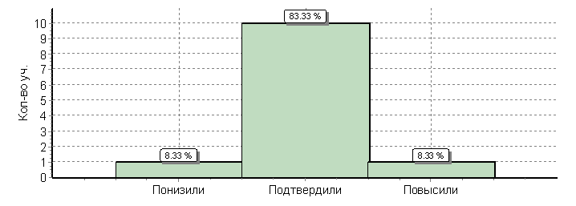
 | Кол-во уч. | %
Понизили ( Отм.< Отм.по журналу) | 1 | 8
Подтвердили(Отм.=Отм.по журналу) | 10 | 83
Повысили (Отм.> Отм.по журналу) | 1 | 8
Всего*: | 12 | 100

Выполнение заданий
(в % от числа участников)
Максимальный первичный балл: 19
ОО |  |  |  | Кол-во уч. |  | 1 | 2 | 3 | 4 | 5 | 6 | 7 | 8 | 9 | 10 | 11 | 12 | 13 | 14 | 15 | 16
 |  |  |  |  | Макс  балл | 1 | 1 | 1 | 1 | 1 | 1 | 1 | 1 | 1 | 1 | 1 | 2 | 1 | 2 | 1 | 2
Вся выборка |  |  |  | 839959 |  | 81 | 84 | 84 | 73 | 79 | 89 | 77 | 59 | 78 | 39 | 55 | 51 | 76 | 24 | 60 | 28
 | Карачаево-Черкесская Республика |  |  | 3039 |  | 83 | 83 | 76 | 79 | 83 | 86 | 70 | 62 | 80 | 33 | 60 | 46 | 72 | 24 | 50 | 32
 |  | Зеленчукский муниципальный район |  | 301 |  | 80 | 79 | 85 | 71 | 79 | 80 | 56 | 45 | 76 | 34 | 45 | 59 | 68 | 16 | 60 | 37
 |  |  | Средняя общеобразовательная школа №3 ст. Зеленчукс | 12 |  | 100 | 92 | 100 | 67 | 100 | 92 | 42 | 17 | 75 | 83 | 58 | 54 | 100 | 38 | 83 | 96
 |  |  | Общая гистограмма отметок
 |  |  | 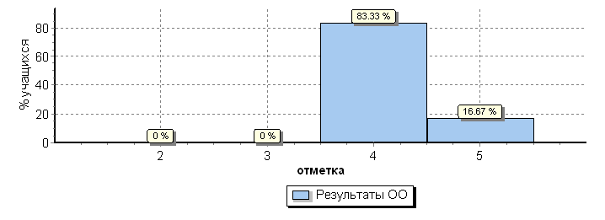

№ | Требования (умения), проверяемые заданиями ВПР | Элементы содержания, проверяемые заданиями ВПР | Средний уровень выполнения задания
 |  |  | % выполне-ния
1 | Развитие представлений о числе и числовых системах от натуральных до действительных чисел | Оперировать на базовом уров-не понятиями «обыкновенная дробь», «смешанное число» | 87,5
2 | Развитие представлений о числе и числовых системах от натуральных до действительных чисел | Оперировать на базовом уровне понятием «десятичная дробь» | 81,25
3 | Умение извлекать информацию, представленную в таблицах, на диаграммах, графика | Читать информацию, представленную в виде таблицы, диаграммы, графика | 31,25
4 | Умение применять изученные поня-тия, результаты, методы для решения задач практического характера и задач их смежных дисциплин | Записывать числовые значения реальных величин с использованием разных систем измерения | 75
5 | Умение применять изученные понятия, результаты, методы для решения задач практического характера и задач их смежных дисциплин | Решать задачи на покупки; находить процент от числа, число по проценту от него, процентное отношение двух чисел, процентное снижение или процентное повышение величины | 81,25
6 | Умение анализировать, извлекать необходимую информацию | Решать несложные логические задачи; находить пересечение, объединение, подмножество в простейших ситуация | 81,25
7 | Умение извлекать информацию, представленную в таблицах, на диаграммах, графика | Читать информацию, представленную в виде таблицы, диаграммы, графика | 81,25
8 | Овладение системой функциональных понятий, развитие умения использо-вать функционально-графические представления | Строить график линейной функции | 31,25
9 | Овладение приёмами решения уравнений, систем уравнений | Оперировать на базовом уров-не понятиями «уравнение», «корень уравнения»; решать системы несложных линейных уравнений | 56,25
10 | Умение анализировать, извлекать необходимую информацию, пользоваться оценкой и прикидкой при практических расчётах | Оценивать результаты вычислений при решении практических задач | 31,25
11 | Овладение символьным языком алгебры | Выполнять несложные преобразования выражений: раскрывать скобки, приводить подобные слагаемые, использовать формулы сокращённого умножения | 62,5
12 | Развитие представлений о числе и числовых системах от натуральных до действительных чисел | Сравнивать рациональные числа | 31,25
13 | Овладение геометрическим языком, формирование систематических знаний о плоских фигурах и их свойствах, использование геометрических понятий и теорем | Оперировать на базовом уров-не понятиями геометрических фигур; извлекать информацию о геометрических фигурах, представленную на чертежах в явном виде; применять для решения задач геометрические факты | 75
14 | Овладение геометрическим языком, формирование систематических знаний о плоских фигурах и их свойствах, использование геометрических понятий и теорем | Оперировать на базовом уров-не понятиями геометрических фигур; извлекать информацию о геометрических фигурах, представленную на чертежах в явном виде | 18,75
15 | Развитие умения использовать функционально графические представления для описания реальных зависимостей | Представлять данные в виде таблиц, диаграмм, графиков | 31,25
16 | Развитие умений применять изученные понятия, результаты, методы для решения задач практического характера | Решать задачи разных типов (на работу, покупки, движение) | 50

Рекомендации:
1. Провести анализ ошибок учащихся.
2. Уделить больше внимания решению задач разных типов; решению логических задач; выполнению всех действий с десятичными и обыкновенными дробями, с числами с разными знаками.
3. Проводить работу по достижению планируемых результатов обучения с использованием современных образовательных технологий.

География
Дата проведения: 16.04.2019г.
Цель: оценить уровень общеобразовательной подготовки учащихся 7 - х классов в соответствии с требованиями ФГОС, осуществить диагностику достижения предметных результатов, уровня сформированности УУД.
Анализ результатов
Результаты ВПР:
7 класс:
Всего обучающ. | Участ. | «5» четв. | «5» ВПР | «4» четв | «4» ВПР | «3» четв | «3» ВПР | «2» четв | «2» ВПР | Качество  (ВПР) | Не справились (ВПР)
34 | 30 | 7 | 4 | 12 | 14 | 13 | 11 | 0 | 1 | 60 | 3

Выполнение заданий
(в % от числа участников)
ОО |  |  |  |  | 1(1) | 1(2) | 1(3) | 1(4) | 2(1) | 2(2) | 2(3) | 3(1) | 3(2) | 3(3) | 3(4) | 4(1) | 4(2) | 4(3) | 5(1) | 5(2) | 6(1) | 6(2) | 6(3) | 7(1) | 7(2) | 8(1) | 8(2) | 8(3)
 |  |  |  | Макс  балл | 2 | 2 | 1 | 1 | 2 | 2 | 2 | 1 | 1 | 2 | 2 | 1 | 2 | 1 | 2 | 3 | 1 | 1 | 1 | 1 | 1 | 2 | 1 | 2
Вся выборка |  |  |  |  | 67 | 55 | 62 | 59 | 44 | 53 | 63 | 49 | 45 | 62 | 43 | 58 | 48 | 40 | 73 | 50 | 48 | 55 | 65 | 52 | 72 | 70 | 77 | 32
 | Карачаево-Черкесская Республика |  |  |  | 61 | 57 | 63 | 60 | 42 | 62 | 72 | 49 | 40 | 60 | 38 | 49 | 52 | 38 | 71 | 47 | 43 | 57 | 66 | 50 | 68 | 83 | 82 | 36
 |  | Зеленчукский муниципальный район |  |  | 49 | 52 | 58 | 61 | 43 | 54 | 77 | 44 | 48 | 56 | 34 | 37 | 40 | 28 | 63 | 43 | 53 | 50 | 71 | 54 | 74 | 76 | 87 | 34
 |  |  | Средняя общеобразовательная школа №3 ст. Зеленчукс |  | 55 | 80 | 73 | 70 | 75 | 83 | 88 | 57 | 53 | 78 | 60 | 50 | 62 | 47 | 82 | 78 | 67 | 77 | 90 | 50 | 73 | 88 | 90 | 50

Общая гистограмма первичных баллов
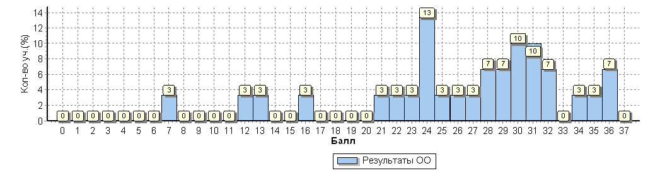
Распределение первичных баллов по вариантам
Вариант | 7 | 12 | 13 | 16 | 21 | 22 | 23 | 24 | 25 | 26 | 27 | 28 | 29 | 30 | 31 | 32 | 34 | 35 | 36 | Кол-во уч.
6 |  |  |  | 1 |  |  |  |  |  |  |  |  |  |  |  |  |  |  |  | 1
7 | 1 |  |  |  |  |  | 1 | 2 |  |  |  | 2 | 1 | 2 | 2 | 1 | 1 |  | 1 | 14
8 |  | 1 | 1 |  | 1 | 1 |  | 2 | 1 | 1 | 1 |  | 1 | 1 | 1 | 1 |  | 1 | 1 | 15
Комплект | 1 | 1 | 1 | 1 | 1 | 1 | 1 | 4 | 1 | 1 | 1 | 2 | 2 | 3 | 3 | 2 | 1 | 1 | 2 | 30

Статистика по отметкам
Общая гистограмма отметок
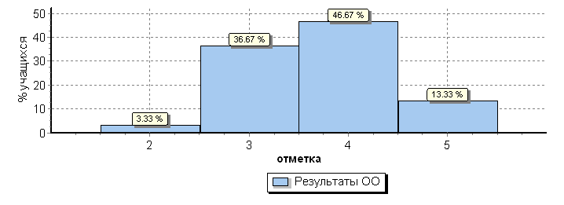
Распределение отметок по вариантам
 | Отметка
Вариант | 2 | 3 | 4 | 5 | Кол-во уч.
6 |  | 1 |  |  | 1
7 | 1 | 3 | 8 | 2 | 14
8 |  | 7 | 6 | 2 | 15
Комплект | 1 | 11 | 14 | 4 | 30

Гистограмма соответствия отметок за выполненную работу и отметок по журналу
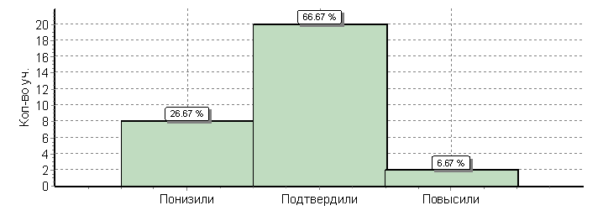
 | Кол-во уч. | %
Понизили ( Отм.< Отм.по журналу) | 8 | 27
Подтвердили(Отм.=Отм.по журналу) | 20 | 67
Повысили (Отм.> Отм.по журналу) | 2 | 7
Всего*: | 30 | 100

ВПР по географии включала 8 заданий.
Большинство семиклассников достигли базового уровня освоения планируемых результатов в соответствии с требованиями ФГОС. Качество знаний по сравнению с 3 четвертью не изменилось. Лучший уровень сформированности предметных и метапредметных УУД показали Чомаева Медина,Балиева Фарида, Гущина Анна, Криворучкина Татьяна ( набрали от 31 до 36 б.). Недостаточный - Бытдаева Алина(7б).
21 обучающийся подтвердили свою оценку.повысили -2 ученика,понизили -8 учеников.
На достаточном уровне развиты в 7-х классах следующие предметные
- умение распознавать условные обозначения полезных ископаемых и фиксировать их(№2.3), с этими заданиями справились все 11 учащихся - 100%;
-умение определять время в столицах стран с помощью изображений (№6.2), с этим заданием справились– 85% учащихся;
- умение определять природные зоны по их характеристикам и выявлять закономерности
их размещения в соответствии с размещением климатических поясов посредством выбора соответствующей климатограммы (№3.3,3.4); умение установить соответствие между материками и их географическими особенностями (№5.1) - -- умение определить страну по характерным фотоизображениям, указать ее название и столицу и выявить эту страну по ее очертаниям (№8.1,8.2) показали - 80% учащихся;
- умение определять и выделять на карте крупные страны по названиям их столиц (№6.1,6.3) показали– 75% учащихся
Недостаточно сформированы следующие предметные УУД:
- умение определение имени путешественника по отмеченному на карте маршруту его экспедиции (№1.1) вызвало затруднение у - 55% учащихся, не справились– 10%;
-умение определять географические координаты одной из точек, лежащей на линии маршрута (№1.3) и название объекта, на территории которого расположена эта точка(№1.4) не справилось – 35% учащихся;
- умение читать профиль рельефа , а также определять расстояния по географическим координатам и проводить расчеты с использованием карты(№2.1) вызвало затруднение у– 45%, - знание крупных форм рельефа материков и умение определять абсолютные высоты с помощью профиля рельефа (№2.2) вызвало затруднение у -27% учащихся, не справились 35%;
- умение использовать схемы для определения и описания процессов, происходящих в географической оболочке (№4) не справилось - 25%;
- умение извлекать информацию о населении стран мира и интерпретировать ее в целях сопоставления с информацией, представленной в графической форме (в виде диаграмм и графиков)(№7.1,7.2) не справилось – 35%;
умение составлять описание страны на основе вопросов, приведенных в задании(№8.3) вызвало затруднение– 30%,7 не справилось- 44%.
На достаточном уровне сформированы личностные УУД:
-устойчивый познавательный интерес(№6.1,6.2);
- эмоционально-ценностное отношение к окружающей среде, необходимости ее сохранения и рационального использования(№2.3,3.3,5.1,5.2);
- уважение к истории, культуре, национальным особенностям, традициям и образу жизни других народов, толерантность(№8.1,8.2);
- осознание целостности природы, населения и хозяйства Земли, материков, их крупных районов и стран(№8.1,8.2).
На недостаточном уровне развиты познавательные метапредметные УУД:
-умение определять понятия, создавать обобщения, устанавливать аналогии.(№1.1);
-умение устанавливать причинно-следственные связи, строить логическое рассуждение(№ 1.3, 1.4,4,7.1,7.2) ;
-умение создавать, применять и преобразовывать знаки и символы, модели и схемы для решения учебных задач.(№2.1,2.2);
-умение применять географическое мышление в познавательной,
коммуникативной и социальной практике (№8.3)
Выводы.
1. Обратить особое внимание повторение, закрепление и на выполнение
домашних заданий при изучении тем: «Освоение Земли человеком», «Географические координаты. Широта. Долгота», «Географическая карта», «Климат», «Население материков Земли».
2.Усилить работу на уроках по сопоставлению географических карт различной тематики. Сформировать комплекс умений работы с географической картой и представления об основных открытиях великих путешественников и землепроходцев.
3.Формировать умение анализировать предложенный текст географического содержания и извлекать из него информацию по заданному вопросу.
4. Формировать у обучающихся умение соотносить страны мира и изображения наиболее известных достопримечательностей столиц и крупных городов или наиболее ярких особенностей населения этих стран.
5. Продолжать формировать навыки самостоятельной работы обучающихся.

